Votre vente a été validée avec succès ! Vous pouvez récupérer vos fonds directement sur votre compte bancaire.

Depuis le 15/07/2025 à 11h00 votre portefeuille électronique est disponible !

Étapes à suivre pour demander le virement

1/ Rendez-vous sur ce lien :
https://resell.seetickets.com/deferlantes-2026/

2/ Connectez-vous à votre compte puis cliquez sur l'onglet " Mes paiements " :

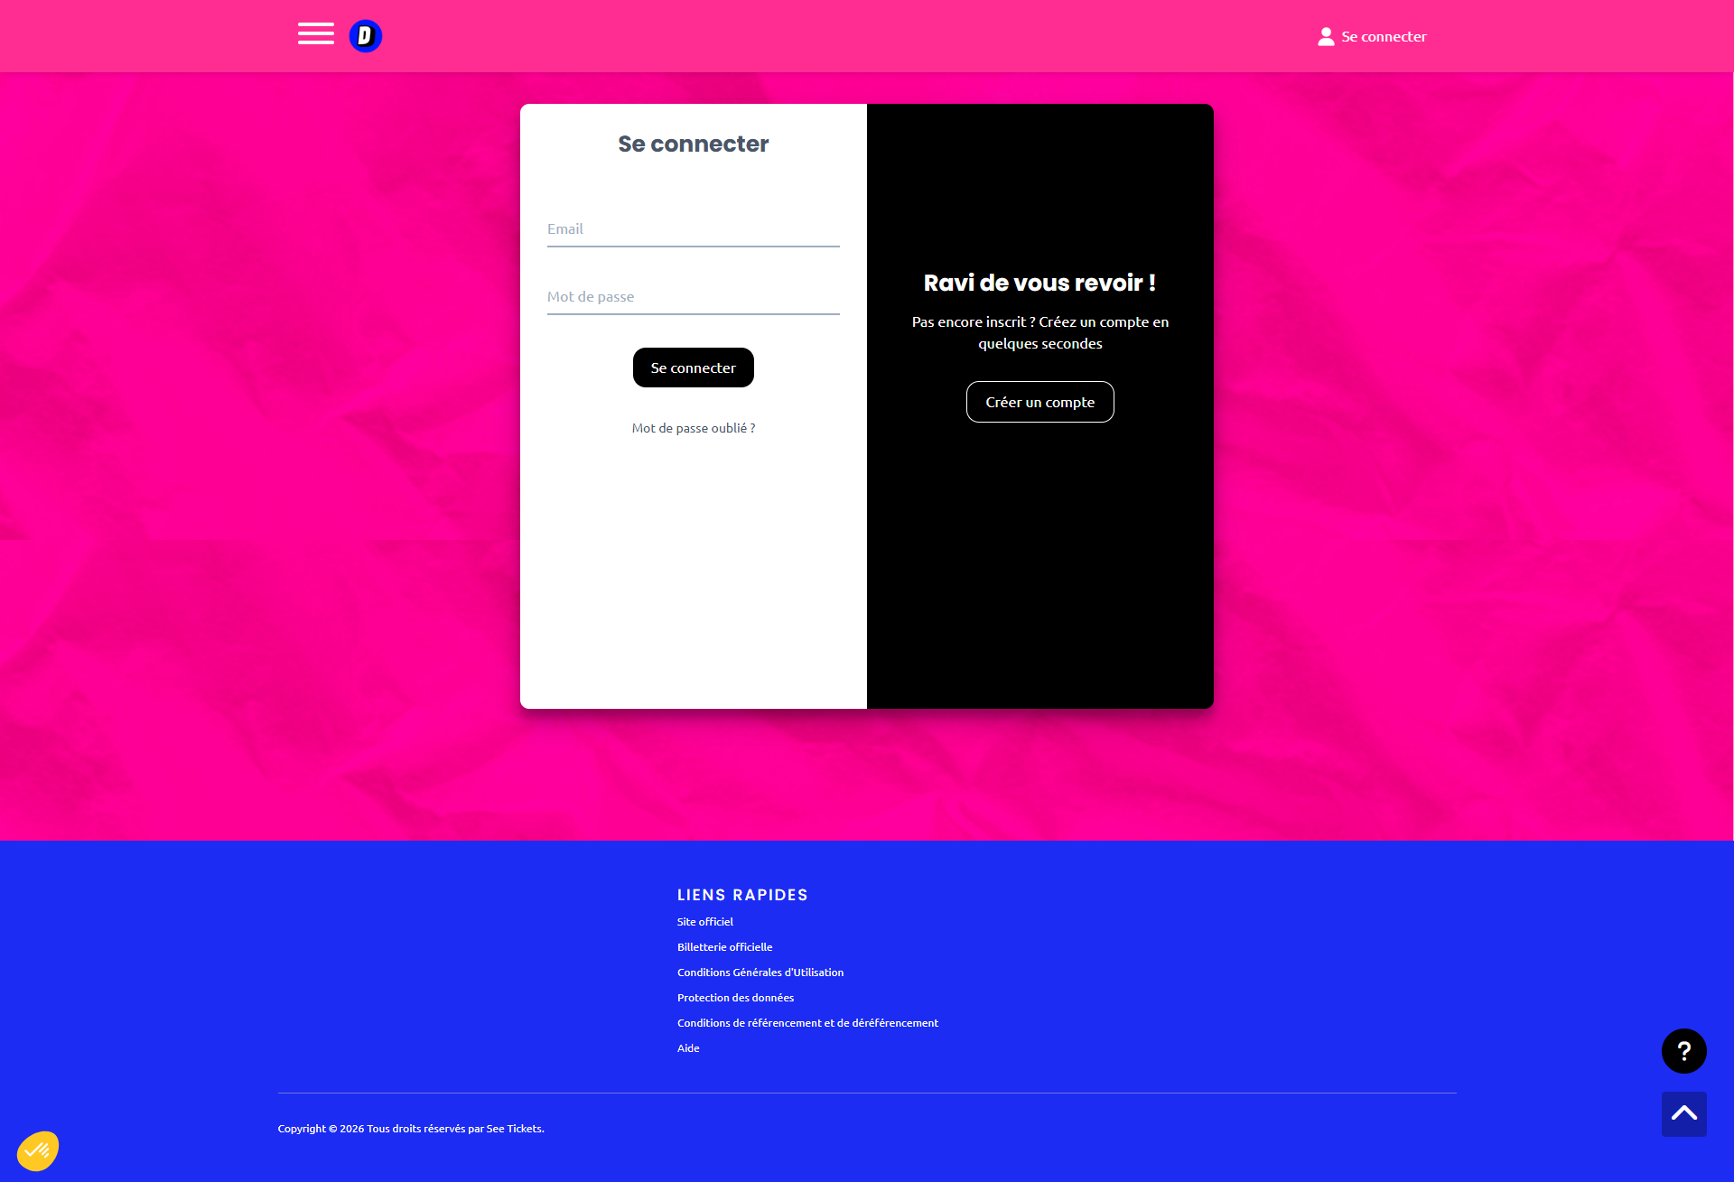

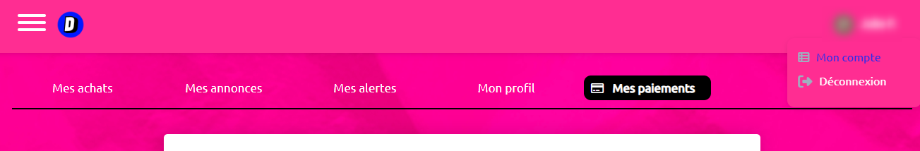

3/ Le montant disponible de "Mon portefeuille" sera affiché, vous pourrez faire votre demande de virement.
NB : vous devez ajouter vos coordonnées bancaires avant de faire la demande de virement.

Exemple :

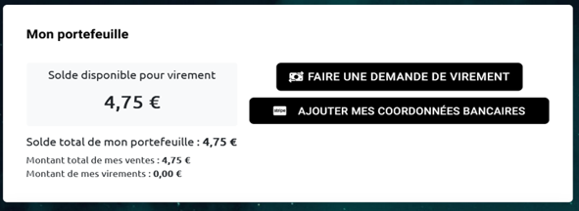

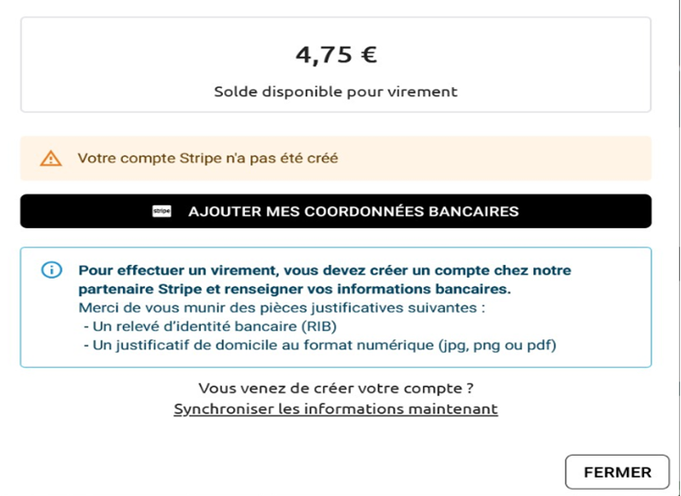

4/ Vous serez redirigé vers la plateforme Stripe pour faire votre demande de virement.
Il faudra :
- Créer un compte sur Stripe express
- Compléter tous les champs demandés
- Accepter les conditions d’utilisation
À défaut, la mention « Limité » s'affichera dans votre espace et votre demande de virement sera bloquée.

ATTENTION : Si vous êtes un particulier, ne vous déclarez pas comme une société. Dans le cas contraire, votre compte sera bloqué et il vous sera demandé de fournir un numéro SIRET.

Exemple :

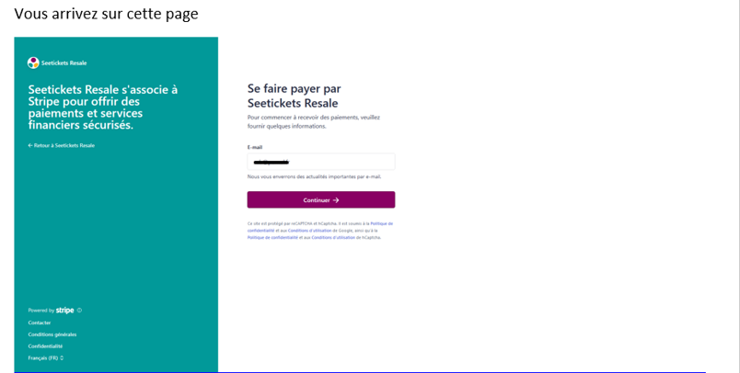

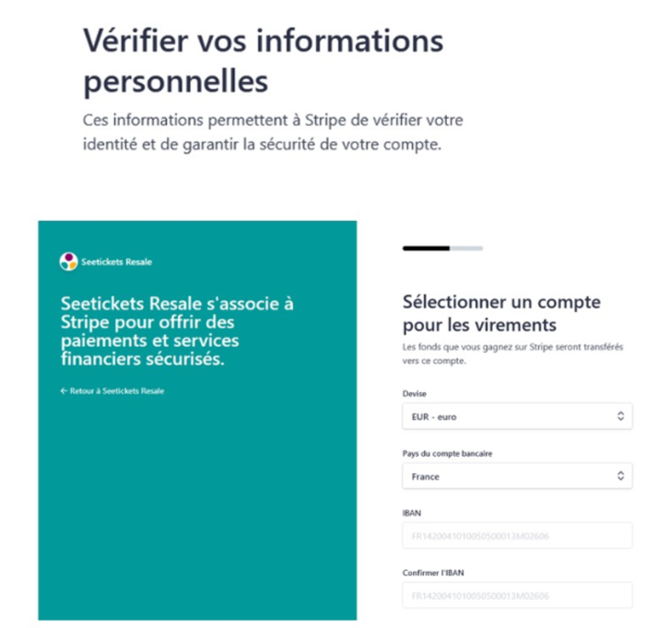

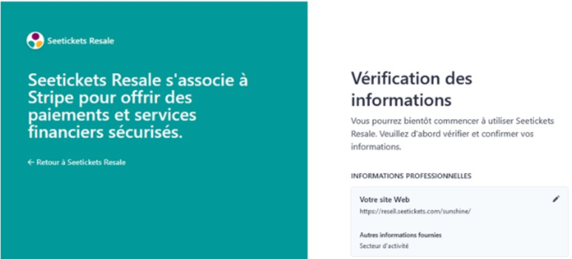

- Un lien vous sera envoyé pour valider votre compte Stripe, pensez à bien vérifier vos spams.

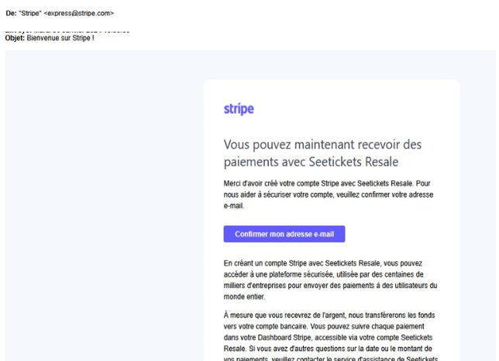
5/ Une fois votre compte Stripe créé, la mention « Activated » s'affichera dans votre espace client. Vous pourrez alors cliquer sur « confirmer le virement »

Exemple :

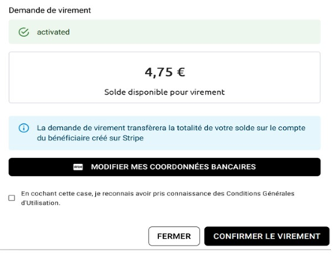

Le virement se fera sur le compte bancaire que vous avez renseigné.
Le délai du virement est de 5 à 10 jours ouvrés, selon votre banque.

- Vous recevez un e-mail " Confirmation de votre demande de virement" avec un lien pour suivre votre virement.

- Dans votre portefeuille, accessible depuis votre espace client en ligne, vous pouvez consulter l'historique de vos paiements. Le statut de chaque opération est mis à jour en temps réel jusqu'à son versement sur votre compte.

- Lorsque votre solde disponible atteint 0.00 € , un message bleu indique qu’il n’y a plus de montant disponible pour un nouveau virement.

Exemple :

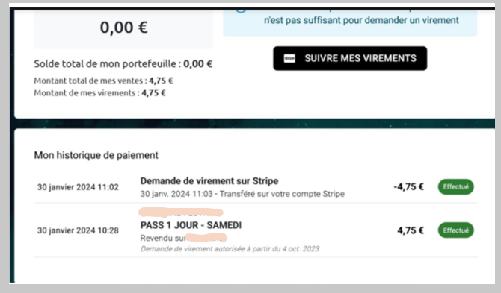

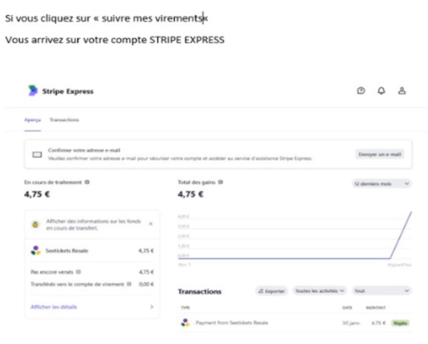

- Un SMS est envoyé par Stripe pour vous confirmer que le virement est en cours sur votre compte bancaire.
- Puis un second SMS est envoyé pour vous avertir que le virement est effectué sur votre compte bancaire.

